第1讲 直线运动与静力学
【知识概要】
一、描述运动的基本概念
- 参考系和质点
1．参考系
(1)定义：在描述物体的运动时，选来作为_参考__的另外的物体。
(2)参考系的选取
①参考系的选取是任意的，但为了观测方便和运动的描述尽可能简单，一般以_地面__为参考系。
②参考系既可以是静止的物体，也可以是_运动__的物体。
③比较两物体的运动情况时，必须选_同一参考系__。
2．质点
(1)定义：用来代替物体的有_质量_________的点叫质点。
(2)物体可以看成质点的两种情况
①物体的_形状________和_大小_______对所研究问题的影响可以忽略不计。
②研究平动物体的运动情况时，可以用一个点代替整个物体的运动。
（二）位移、速度
1．位移和路程
类别 | 位移 | 路程
定义 | 位移表示质点的_位置____变动，它是质点由初位置指向末位置的_有向线段 | 路程是质点_运动轨迹__的长度
区别 | (1)位移是矢量，方向由_初___位置指向_末__位置  (2)路程是标量，没有方向
联系 | (1)在单向直线运动中，位移的大小_等于___路程  (2)一般情况下，位移的大小_小于__路程
2．速度和速率
(1)平均速度
位移与发生这段位移所用_时间________的比值，用$\overline{v}$表示，即 $\overline{v}$＝ $\frac{Δx}{Δt}$ ______。平均速度是矢量，方向与位移方向相同。
(2)瞬时速度
运动物体在某一_时刻________(或某一位置______)的速度。瞬时速度是矢量，方向沿轨迹上该点的_切线________方向且指向前进的一侧。
(3)速率
①定义：物体瞬时速度的_大小________。
②标、矢性：速率是_标量________，只有大小，没有方向。
（三）加速度
1．物理意义：描述速度_变化快慢________的物理量。
2．定义式a＝ $\frac{Δv}{Δt}$ ______。
3．单位：m/s²。
4．方向：与Δv的方向_相同________。
5．标、矢性：加速度是_矢量________。
二、匀变速直线运动的规律
1. 匀变速直线运动
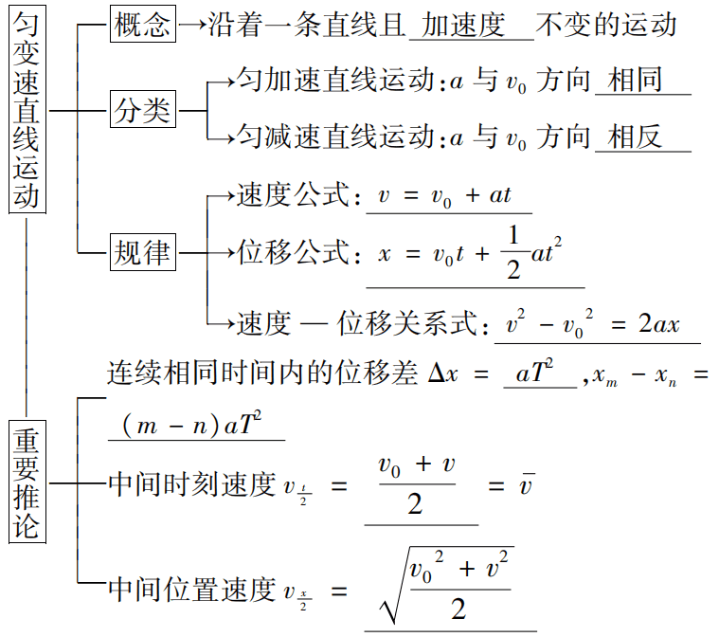
注意：无论匀加速还是匀减速直线运动，中间位置的速度总是大于中间时刻的速度。
- 初速度为零的匀变速直线运动的四个重要推论
(1)1T末、2T末、3T末……瞬时速度的比为：
v₁∶v₂∶v₃∶…∶v_{n}＝_1∶2∶3∶…∶n__。
(2)1T内、2T内、3T内……位移的比为：
x₁∶x₂∶x₃∶…∶x_{n}＝_1²∶2²∶3²∶…∶n²__。
(3)第一个T内，第二个T内、第三个T内……位移的比为：
x_{Ⅰ}∶x_{Ⅱ}∶x_{Ⅲ}∶…∶x_{N}＝_1∶3∶5∶…∶(2n－1)__。
(4)通过连续相等的位移所用时间的比为：
t₁∶t₂∶t₃∶…∶t_{n}＝ 1∶($\sqrt{2}$－1)∶($\sqrt{3}$－$\sqrt{2}$)∶…∶($\sqrt{n}$－$\sqrt{n－1}$) 。
三、自由落体运动和竖直上抛运动
1．自由落体运动
(1)定义：物体只在_重力__作用下从_静止__开始下落的运动。
(2)运动性质：初速度v₀＝0、加速度为重力加速度g的_匀加速直线__运动。
(3)基本规律
①速度与时间的关系式：v＝_gt__。
②位移与时间的关系式：h＝ $\frac{1}{2}$gt² 。
③速度与位移的关系式：v²＝_2gh__。
(4)伽利略对自由落体运动的研究
①伽利略通过_逻辑推理__的方法推翻了亚里士多德的“重的物体下落得快”的结论。
②伽利略对自由落体运动的研究方法是逻辑推理―→猜想与假设―→实验验证―→合理外推。这种方法的核心是把实验和_逻辑推理__(包括数学演算)和谐地结合起来。
2．竖直上抛运动
(1)运动特点：加速度为g，上升阶段做_匀减速__运动，下降阶段做_自由落体__运动。
(2)基本规律
①速度与时间的关系式：v＝_v₀－gt__。
②位移与时间的关系式：h＝ v₀t－$\frac{1}{2}$gt² 。
③速度与位移的关系式：v²－v＝_－2gh__。
④上升的最大高度：H＝ 。
⑤上升到最高点所用时间：t＝ $\frac{v0}{g}$ 。
四、运动图像
（一）直线运动的x－t图像
1．意义：反映了直线运动的物体_位移__随_时间__变化的规律。
2．图线上某点切线的斜率的意义
(1)斜率大小：表示物体速度的_大小__。
(2)斜率的正负：表示物体速度的_方向__。
3．两种特殊的x－t图像
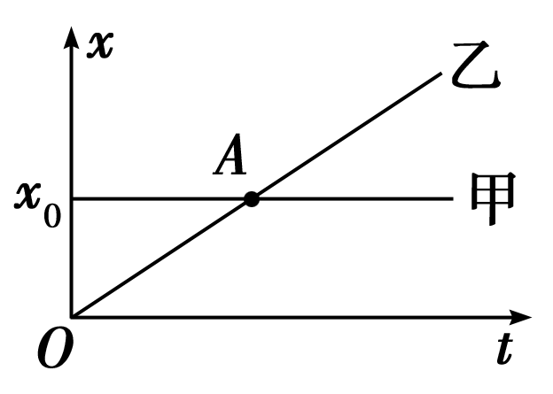
(1)若x－t图像是一条平行于时间轴的直线，说明物体处于_静止__状态。(如图甲所示)
(2)若x－t图像是一条倾斜的直线，说明物体在做_匀速直线__运动。(如图乙所示)
4．位移的计算Δx＝x₂－x₁。
（二）直线运动的v－t图像
1．意义：反映了直线运动的物体_速度__随_时间__变化的规律。
2．图线上某点切线的斜率的意义
(1)斜率的大小：表示物体_加速度__的大小。
(2)斜率的正负：表示物体_加速度__的方向。

3．两种特殊的v－t图像
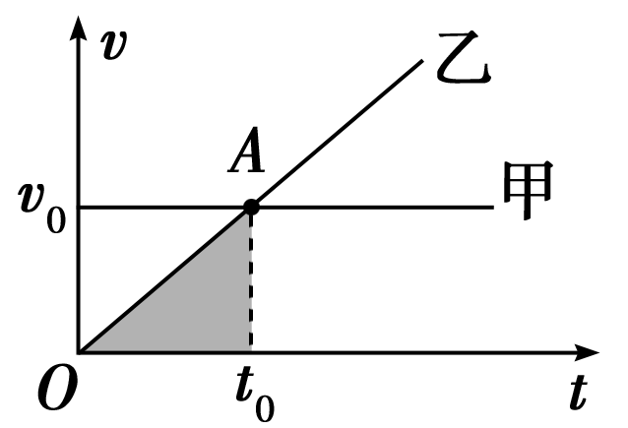
(1)匀速直线运动的v－t图像是与横轴_平行__的直线。(如图甲所示)
(2)匀变速直线运动的v－t图像是一条_倾斜__的直线。(如图乙所示)
4．图线与时间轴围成的“面积”的意义
(1)图线与时间轴围成的“面积”表示相应时间内的_位移__。
(2)若此面积在时间轴的上方，表示这段时间内的位移方向为_正方向__；若此面积在时间轴的下方，表示这段时间内的位移方向为_负方向__。
五、重力，弹力，摩擦力
（一）力
1．定义：力是 物体与物体间 的相互作用。
2．作用效果：使物体发生形变或改变物体的 运动状态 (即产生加速度)。
3．性质：力具有物质性、相互性、矢量性、独立性等特征。
（二）重力
1．产生：由于 地球的吸引 而使物体受到的力。
2．大小：G＝mg，可用 弹簧测力计 测量。
3．方向：总是 竖直向下 。
4．重心：物体的每一部分都受重力作用，可认为重力集中作用于一点，这一点叫作物体的重心。
(1)影响重心位置的因素：物体的几何形状；物体的 质量 分布。
(2)不规则薄板形物体重心位置的确定方法： 悬挂 法。
（三）弹力
1．弹力
(1)定义：发生 弹性形变 的物体由于要恢复原状而对与它接触的物体产生的作用力。
(2)产生条件
①物体间直接接触。
②接触处发生 弹性形变 。
(3)方向：总是与施力物体形变的方向 相反 。
2．胡克定律
(1)内容：在弹性限度内，弹簧弹力的大小F跟弹簧伸长(或缩短)的长度x成 正比 。
(2)表达式：F＝kx。
①k是弹簧的 劲度系数 ，单位是牛顿每米，用符号N/m表示；k的大小由弹簧 自身性质 决定。
②x是弹簧长度的 变化量 ，不是弹簧形变以后的长度。
（四）滑动摩擦力和静摩擦力的对比
类型 | 静摩擦力 | 滑动摩擦力
产生  条件 | ①接触面 粗糙 ；  ②接触处有压力；  ③两物体间有相对运动趋势 | ①接触面粗糙；  ②接触处有 压力 ；  ③两物体间有相对运动
大小 | 0<F_{f}≤F_{fm} | F_{f}＝μF_{N}
方向 | 与受力物体相对运动趋势的方向 相反 | 与受力物体相对运动的方向 相反
作用  效果 | 总是阻碍物体间的相对运动趋势 | 总是阻碍物体间的相对运动
（五）动摩擦因数
动摩擦因数是彼此接触的物体发生相对运动时，摩擦力和正压力的比值，即μ＝$\frac{Ff}{FN}$，与接触面的材料和粗糙程度有关，与物体间的相对运动的速度大小无关。
（六）最大静摩擦力
静摩擦力的最大值与接触面的压力成 正比 ，还与接触面的粗糙程度有关系，在实际问题中最大静摩擦力 大于 滑动摩擦力，但在一般计算时，若无特别说明，认为二者 相等 。
六、力的合成与分解
（一）力的合成与分解
1．合力与分力
(1)定义：如果一个力 产生的效果 跟几个共点力共同作用产生的效果相同，这一个力就叫作那几个力的 合力 ，原来那几个力叫作 分力 。
(2)关系：合力和分力是 等效替代 的关系。
2．共点力
作用在物体的 同一点 ，或作用线的 延长线 交于一点的力。如下图所示均是共点力。
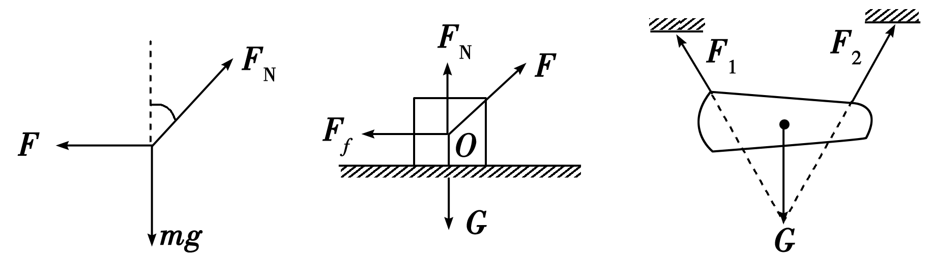
3．力的合成
(1)定义：求几个力的 合力 的过程。
(2)运算法则
①平行四边形定则：求两个互成角度的 共点力 的合力，可以用表示这两个力的线段为邻边做平行四边形，这两个邻边之间的对角线就表示合力的 大小 和 方向 。如图甲所示。
②三角形定则：把两个矢量 首尾相接 ，从而求出合矢量的方法。如图乙所示。
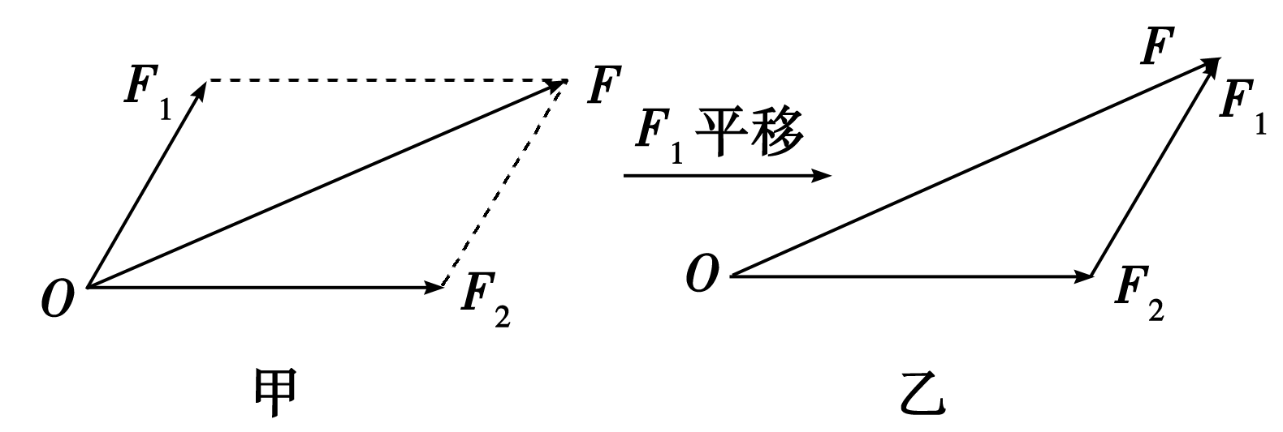
4．力的分解
(1)定义：求一个已知力的 分力 的过程。
(2)遵循原则： 平行四边形 定则或 三角形 定则。
(3)分解方法：①按力产生的 效果 分解；②正交分解。
（二）矢量和标量
1．矢量
既有大小又有 方向 的量，相加时遵从 平行四边形定则 。
2．标量
只有大小 没有 方向的量，求和时按 代数法则 相加。
七、共点力的平衡
（一）受力分析
1．受力分析
把研究对象(指定物体)在特定的物理环境中受到的所有力都找出来，并画出 受力示意图 的过程。
2．受力分析的一般顺序
若物体A在水平推力F作用下沿粗糙斜面上滑，则物体受力分析的顺序应如图乙所示。
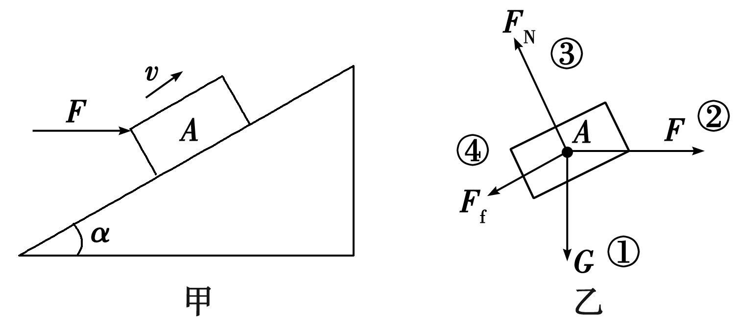
(1)先画出 重力 。
(2)其次分析 弹力 。
(3)再分析 摩擦力 。
(4)最后分析 电磁力 。
（二）共点力的平衡
1．平衡状态
物体处于 静止 状态或 匀速直线 运动状态。
2．平衡条件
F_{合}＝0或者
如图，小球静止不动，物块匀速直线运动。
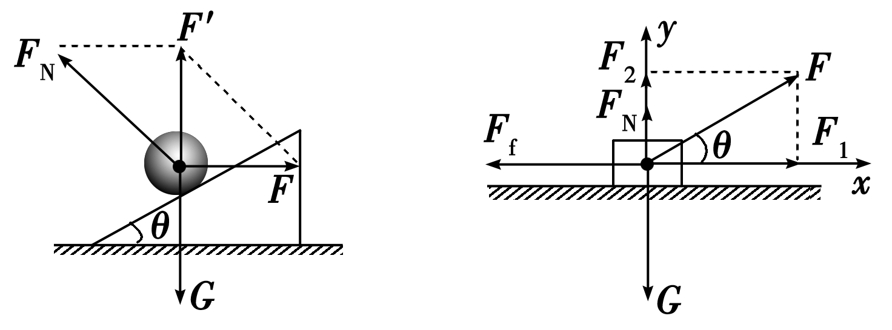
则：小球F_{合}＝ F′－G＝0 。
物块F_{x}＝ F₁－F_{f}＝0 ，F_{y}＝ F₂＋F_{N}－G＝0 。
3．平衡条件的推论
(1)二力平衡：如果物体在两个共点力的作用下处于平衡状态，这两个力必定 大小相等，方向相反 。
(2)三力平衡：如果物体在三个共点力的作用下处于平衡状态，其中任何一个力与 其余两个力的合力 大小相等，方向相反。
(3)多力平衡：如果物体在多个共点力的作用下处于平衡状态，其中任何一个力与 其余几个力的合力 大小相等，方向相反。

【例题】
一、自行车运动
骑行是一项深受人们喜爱的体育运动，其中蕴含着很多运动学的知识。
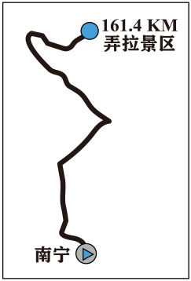
- 如图所示是在南宁至弄拉景区赛段进行的某自行车赛的赛段路线图，其中某队运动员以3小时43分45秒夺得该赛段冠军，图上标识的数字是。下列说法正确的是（ ）
A．根据题给信息可求得冠军运动员在该赛段骑行的平均速率
B．是该赛段的位移
C．3小时43分45秒指的是时刻
D．研究冠军运动员在弯道超越对手的骑行动作时，可以将他看做质点
【答案】A【解析】A．由题意可知，总路程为161.4km，总时间为3小时43分45秒，总路程与总时间的比值是平均速率，因此可以求出平均速率，故A正确；
B．由图可知，161.4KM是该赛段的路程，不是位移，故B错误；
C．3小时43分45秒指的是时间间隔，不是时刻，故C错误；
D．研究米兰维德在弯道超越对手的骑行动作时，运动员的大小、形状不能忽略，因此不能将他看做质点，故D错误；故选A。
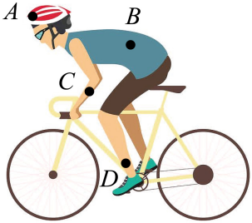
- 自行车运动员在比赛时可以看作在做机械运动，如果要描绘他的整体运动，我们可以选择一个点代表他，图中标出的各点你觉得哪个最合适呢（ ）
A．A点 B．B点 C．C点 D．D点
【答案】B【解析】自行车运动员在比赛时，要描绘他的整体运动，应选择一个点代表他，这个点应该是自行车与运动员整体的重心，在所给点中，B点更符合重心所在位置。故选B。
- 在同一起点、同一时刻由静止出发后的一段相同的平直公路赛段，最先过该赛段终点的运动员与其他参赛队员相比，其整个骑行过程中一定最大的物理量是（ ）
（A）位移 （B）平均速度 （C）速度变化量 （D）加速度
【答案】B【解析】在该赛段中，所有参赛队员的位移相等，最先过该赛段终点的运动员所用时间最短，根据，可知其与其他参赛队员相比，其整个骑行过程中一定最大的物理量是平均速度。故选B。
- 若运动员沿直线骑行，从开始运动后的第1s内、第2s内、第3s内通过的位移分别为1m、2m、3m，则该运动员__________（选填：A. 一定 B.一定不 C.不一定）做匀加速直线运动，理由为___________________________________________________________________。
【答案】C ；虽然运动员在相邻的连续1s时间内的位移差相等，但其在第1s内（或第2s内、或第3s内）连续相等时间内的位移差不一定相等，所以该运动员不一定做匀加速直线运动。
- 若运动员在某段时间内沿单向直线骑行，在整段时间内的平均速度大小，前三分之二时间内的平均速度大小，则后三分之一时间内的平均速度大小为（ ）
A．2m/s B．3m/s C．4m/s D．6m/s
【答案】D【详解】设物体运动的总时间为3t，则物体在整段时间内的平均速度大小是，解得，故选D。
- 快到达终点处，假设自行车从某一时刻t=0以的速度开始刹车做匀减速直线运动，加速度大小为，则自行车在t=这段时间内的位移是（ ）
A． B． C． D．
【答案】D【详解】骑自行车刹车停下的时间为，可知自行车后已停止运动，自行车内的位移是，故选D。
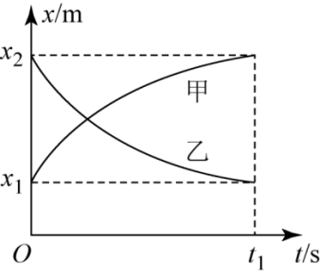
- 甲、乙两运动员均做直线运动，它们在某段时间内的位移x随时间t变化的图象如图所示，则在0～t₁时间内，下列判断正确的是（ ）
A．甲物体做加速运动
B．甲、乙两物体运动方向相同
C．甲的平均速度比乙的平均速度大
D．甲、乙两物体的平均速度大小相等
【答案】D
【详解】A．由图可知，甲图线的斜率越来越小，则甲的速度越来越小，故甲做减速运动，故A错误；
B．由图可知，甲图线的斜率均大于零，乙图线的斜率均小于零，则两物体运动方向一直相反，故B错误；
CD．由图可知，在0～t₁时间内，甲、乙的位移变化量大小相等，则甲、乙的平均速度大小相等，故C错误，D正确。故选D。
- 甲、乙两运动员从同一地点同时出发，在同一平直公路上做直线运动，开始一段时间内他们的v-t图像如图所示，曲线表示甲车的，直线表示乙车的（ ）
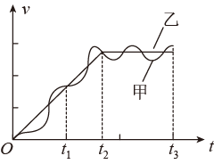
A．在0~t₃时间内，两车一定相遇7次
B．在t₁时刻，甲车的加速度比乙车的小
C．在t₂~t₃时间内，甲车的位移比乙车的大
D．在0~t₁时间内，甲乙两车的平均速度相等
【答案】B
【详解】A．速度-时间图像的面积表示位移。由图可知，在0~t₃时间内，两车有7次速度相等，但是相遇的次数无法确定，A错误；
B．速度-时间图像的斜率表示加速度，在t₁时刻，甲车的加速度比乙车的小，B正确；
C．在t₂~t₃时间内，根据两图像围成的图形的面积，甲车的要小于乙车的，所以甲车的位移比乙车的小，C错误；
D．在0~t₁时间内，乙车运动的位移大于甲车的，而两车运动的时间相等，所以乙车的平均速度要大于甲车的，D错误。
故选B。
- 如图所示，在一次自行车比赛中，各车手前后均保持9m间隔地在一条平直的公路上以12m/s的速度匀速骑行。某个时刻，在第一位车手前方21m处，一名摄像师乘摩托车从静止开始与车手们同向匀加速行驶，并近距离拍摄各车手比赛时的特写镜头。摩托车的加速度为，摩托车和自行车车身长度均可忽略不计。求：
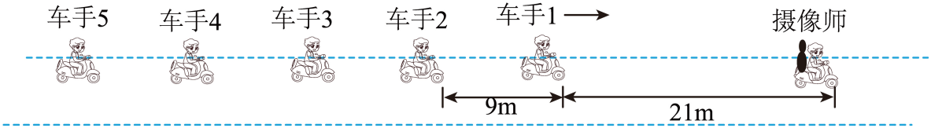
（1）摄像师能相遇并近距离拍摄到几名车手的特写镜头？
（2）摄像师能和车手们总共相遇几次？
（3）镜头中两次出现（近距离）第一位车手特写画面的时间间隔是多少？
【答案】(1)四名 (2)7次 (3)
【详解】（1）当摩托车与自行车队的速度相等时，摄像师来到第一位车手身后最远的位置。令自行车的速度，由可得
则自行车的位移大小
摩托车的位移大小，此时摩托车位于第一位车手身后
因为，故根据位置关系可知，此时摩托车恰好和第四位车手相遇，故摩托车最多能和四名车手相遇。
（2）因为8s末摩托车与第四名车手相遇后，速度会超过自行车，并与前三名车手再次相遇，所以总共会相遇7次。
（3）题目所求时间即为摄像师与第一名车手两次相遇的时间差，设t时刻摄像师与第一名车手相遇，根据位置关系有，即
解得，，故

二、生活中的力学
生活中，力无处不在。我们推门而入，感受到了推力与阻力的较量；行走时，地面的支持力与重力保持平衡；风起时，树叶摇曳，那是风力在舞动；甚至我们提笔写字，也是手指施加的力让墨迹流淌。力，它让万物运动，让世界充满生机。
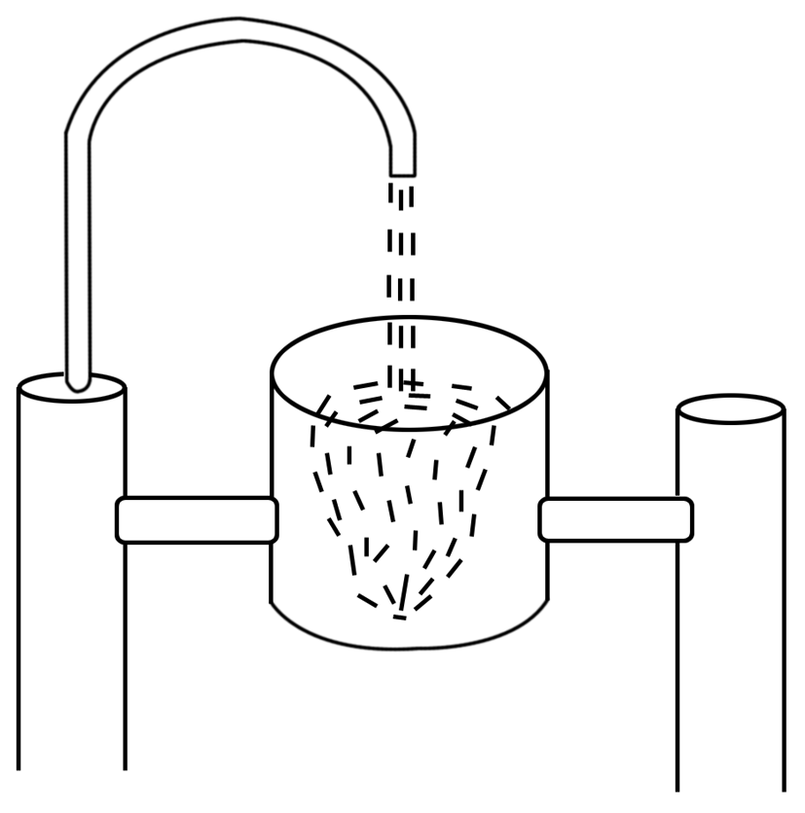
- 如图所示，公园里有一仿制我国古代欹器的U形水桶，桶可绕水平轴转动，水管口持续有水流出，过一段时间桶会翻转一次，决定桶能否翻转的主要因素是（ ）
A．水桶自身重力的大小
B．水管每秒出水量的大小
C．水流对桶撞击力的大小
D．水桶与水整体的重心高低
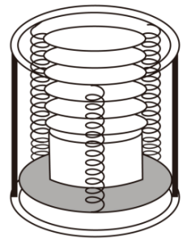
【答案】D【解析】由于水桶可以绕水平轴转动，因此一段时间后，当水桶中水变多导致重心升高到一定程度时，竖直向下的重力作用线偏离中心转轴，就会造成水桶翻转，故选D。
- 餐厅暖盘车的储盘装置示意图如图所示，三根完全相同的弹簧等间距竖直悬挂在水平固定圆环上，下端连接托盘。托盘上叠放若干相同的盘子，取走一个盘子，稳定后余下的正好升高补平。
（1）盘子对弹簧的压力是_______________的微小形变产生的，该力的方向与其形变方向_________（填“相同”或“相反”）。
（2）已知单个盘子的质量为300g，相邻两盘间距1.0cm，重力加速度大小取10m/s²。弹簧始终在弹性限度内，每根弹簧的劲度系数为_______________N/m。
【答案】盘子；相反；100N/m。
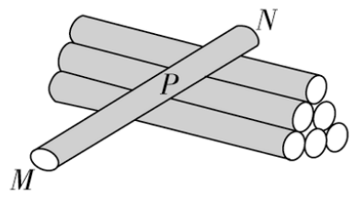
- 如图所示，水平地面上堆放着原木，关于原木P在支撑点M、N处受力的方向，下列说法正确的是（ ）
A．M处受到的支持力竖直向上
B．N处受到的支持力竖直向上
C．M处受到的静摩擦力沿MN方向
D．N处受到的静摩擦力沿水平方向
【答案】A【详解】A．M处受到的支持力的方向与地面垂直向上，即竖直向上，故A正确；
B．N处受到的支持力的方向与原木P垂直向上，不是竖直向上，故B错误；
C．原木相对于地有向左运动的趋势，则在M处受到的摩擦力沿地面向右，故C错误；
D．因原木P有沿原木向下的运动趋势，所以N处受到的摩擦力沿MN方向，故D错误。
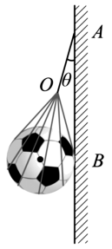
故选A。
- （多选）如图所示，在光滑竖直墙壁上用一个质量不计的网兜和一段轻绳OA把足球挂A点，足球与墙壁的接触点为B。若只减小轻绳OA的长度，足球始终保持静止状态，忽略网兜与足球之间的摩擦。则下列说法正确的是（ ）
A．足球对墙壁的压力增大 B．轻绳OA上的拉力增大
C．O点附近网兜上各条绳的拉力均减小 D．足球受到的合力增大
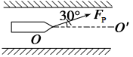
- 如图所示，两拖船P、Q拉着无动力货船S一起在静水中沿OO′方向匀速航行。
（1）若拖船P用1 000 N的力拉绳子，方向如图所示，要使货船S沿OO′方向航行，则拖船Q作用在绳子上的拉力最小值为__________N。
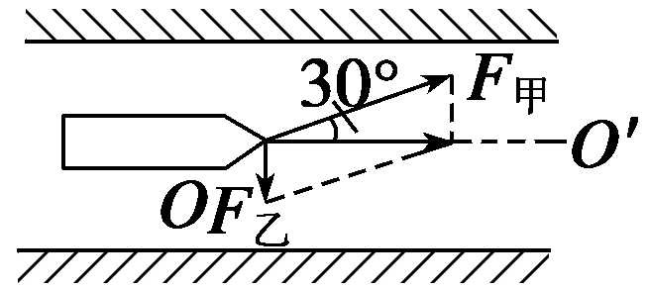
答案：500 N
解析:要使船沿OO′方向航行，甲和乙的拉力的合力方向必须沿OO′方向．如图所示，作平行四边形可知，当乙拉船的力的方向垂直于OO′时，乙的拉力F_{乙}最小，其最小值为F_{乙min}＝F_{甲}sin 30°＝1 000×$\frac{1}{2}$ N＝500 N，故B正确．
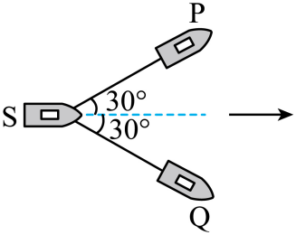
（2）若两根水平缆绳与虚线的夹角均保持为30°，假设水对三艘船在水平方向的作用力大小均为f，方向与船的运动方向相反，则每艘拖船发动机提供的动力大小为_____________。
【答案】
【解析】【详解】根据题意对S受力分析如图
正交分解可知，所以有
对P受力分析如图
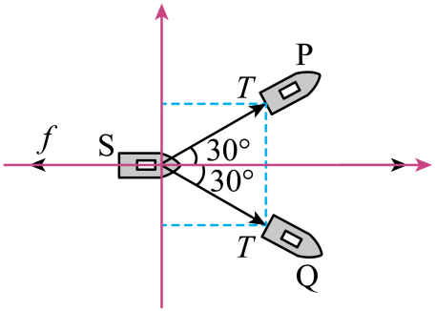
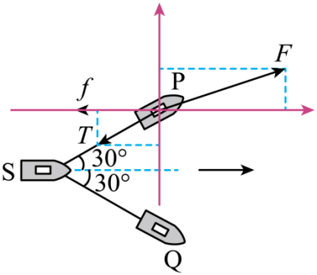
则有，解得
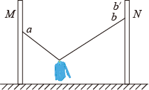
- 如图所示，轻质不可伸长的晾衣绳两端分别固定在竖直杆M、N上的a、b两点，悬挂衣服的衣架钩是光滑的，挂于绳上处于静止状态．如果只改变一个条件，当衣架静止时，下列说法正确的是（ ）
A．绳的右端上移到b′，绳子拉力变小`B．绳的两端高度差越小，绳子拉力越大
C．将杆N向右移一些，绳子拉力变大
D．若换挂质量更大的衣服，则衣服架悬挂点右移
【答案】C【详解】AB．因为衣服钩时光滑的，所以绳子两端的拉力大小相同，设两杆间距为d，绳子长为L，左右两端绳子长度分别为L₁、L₂，绳子拉力为T，两部分与竖直夹角分别为、，根据题意有，因为衣架钩是光滑的，绳子拉力相等，所以，即，，所以，。绳的右端上移或绳的两端高度差改变，d与L均为定值，所以为定值，为定值，绳子拉力不变，故AB错误；
C．杆N向右移一些，d变大，变大，变小，拉力变大，故C正确；
D．挂质量更大的衣服，d与L均不变，绳中拉力变大，位置不变，故D错误。故选C。
- 学生实验：探究弹簧弹力和弹簧形变量的关系
某同学用图甲所示的实验装置做“探究弹簧弹力和弹簧形变量的关系”的实验。
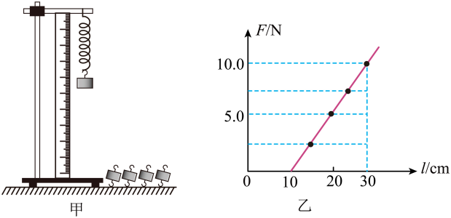
（1）下列说法正确的是 。
A．实验前，必须先把弹簧水平放置测量其原长
B．逐一增挂钩码，记下每增加一个钩码后指针所指的标尺刻度和对应的钩码总重力
C．本实验说明弹簧弹力与弹簧的长度成正比
D．弹簧下端悬挂钩码越多越好
（2）该同学在实验过程中，每次都待弹簧处于静止状态时读出弹簧的长度。
（3）该同学根据记录的数据进行处理，描绘出弹簧的弹力与弹簧长度的图像如图乙所示，根据图像可知弹簧的原长 cm，弹簧的劲度系数 N/m。
（4）图丙是、两弹簧的图像，当弹簧秤示数相同时，形变量越大，灵敏度越高，则用弹簧 （填“”或“”） 制作的弹簧秤灵敏度更高。
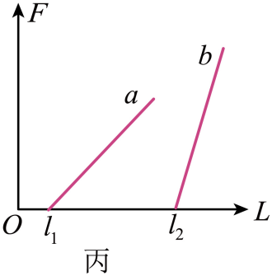
【答案】 B 10 50 a
【详解】（1）[1]A．为了消除弹簧自身重力的影响，实验前，应该先把弹簧竖直放置测量其原长，故A错误；
B．为了更好地找出弹力与形变量之间的规律，应逐一增挂钩码，记下每增加一个钩码后指针所指的标尺刻度和对应的钩码总重力，故B正确；
C．本实验说明弹簧弹力与弹簧的形变量成正比，与弹簧的长度不是正比关系，故C错误；
D．为了保证弹簧处于弹性限度内，弹簧下端悬挂钩码不能太多，故D错误。
故选B。
（3）[2][3]根据胡克定律可得
由图乙可知弹簧的原长，
弹簧的劲度系数
（4）[4]由于图像的斜率表示弹簧的劲度系数，由图丙可知，弹簧的劲度系数小于弹簧的劲度系数；当弹簧秤示数相同时，形变量越大，灵敏度越高，此时弹簧的劲度系数越小，则用弹簧制作的弹簧秤灵敏度更高。

【练习】
- （多选）一质点在x轴上运动(每一秒内运动方向不变)，各个时刻和对应的位置坐标如下表，则此质点开始运动后（ ）
t/s | 0 | 1 | 2 | 3 | 4 | 5
x/m | 0 | 5 | －4 | －1 | －7 | 1
A．第2 s内的位移为9 m B．前2 s内的位移为4 m
C．最后3 s内的位移为5 m D．前2 s内的路程为14 m
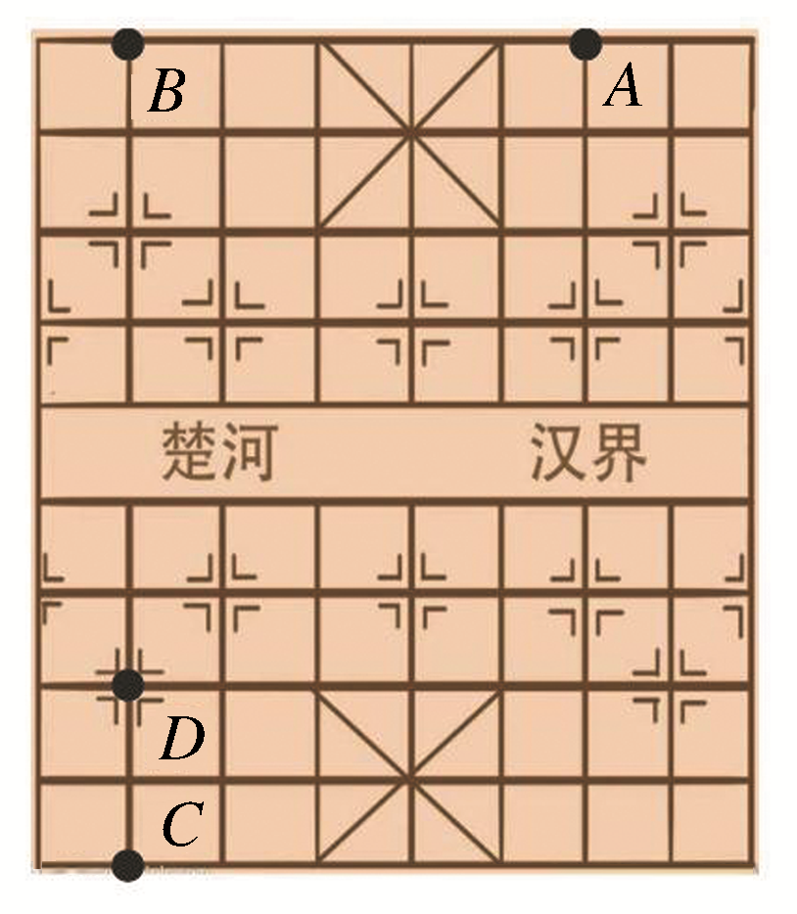
- 小明是一个象棋爱好者，在某次与棋友的对弈过程中在三步棋里把自己的“车”从A位置经过B位置、C位置最后移到了D位置，如图所示。设象棋棋盘上横格与纵格间的距离都等于a，则下列说法中正确的是( )
A．这三步棋里棋子的路程为11a
B．这三步棋里棋子的路程最大的为第二步，其路程为8a
C．这三步棋里棋子的位移大小为$\sqrt{106}$a
D．这三步棋里棋子的位移大小为$\sqrt{74}$a
- 关于速度的描述，下列说法中正确的是( )
A．京沪高速铁路测试时的列车最高速度可达484 km/h，指的是瞬时速度
B．电动自行车限速20 km/h，指的是平均速度
C．某运动员百米跑的成绩是10 s，则他冲刺时的速度一定为10 m/s
D．子弹射出枪口时的速度为500 m/s，指的是平均速度
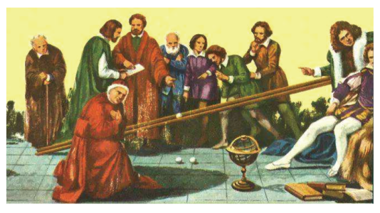
- 伽利略在《两种新科学的对话》一书中，提出自由落体运动是匀变速运动，并设计如图所示的实验方案证实了其猜想。关于该实验，下列说法正确的是（ ）
A．让小球沿长直斜面滚下，可减小其加速度，使运动时间变长，方便更准确地观察与测量
B．实验中要验证从静止开始滚下的小球，运动的位移与时间是否成正比
C．实验中需要用同一斜面，保持其倾角不变，换用不同质量的小球，测定小球沿斜面滚下的加速度是否相同
D．实验中发现，沿不同倾角的斜面运动，小球都是匀变速直线运动，直至斜面倾角为90°（即自由下落）时，小球仍做匀变速直线运动
- 当物体做匀变速直线运动时，其v-t图像为一条倾斜的直线，如图甲所示。在求其位移时，可以像图乙和图丙那样，把物体的运动分成许多小段，每小段起始时刻物体的瞬时速度由相应的纵坐标表示，在每一小段内，可近似的认为物体以这个速度做匀速直线运动。因此，我们把每小段起始时刻的速度与每小段对应时问的乘积，近似的当作各小段内物体的位移。所有小矩形的面积之和近似的代表物体在整个运动过程中的位移。下列说法不正确的是（ ）
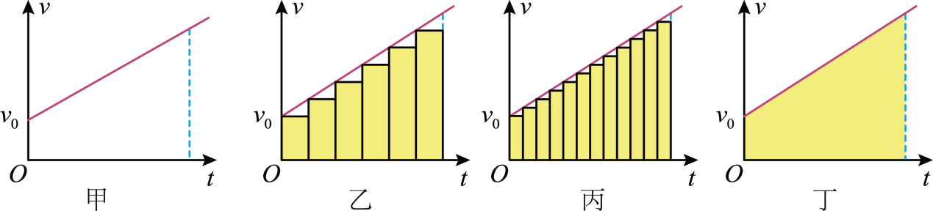
A．小矩形越窄，所有小矩形的面积之和越接近物体的位移
B．无限分割下去，所有小矩形的面积之和就趋于图丁中梯形的面积
C．当物体做非匀变速直线运动时，v-t图像与横轴所围面积不可用来表示物体的位移
D．当速度变为反向时，仍可以用面积大小表示位移，但需要取相反数
- 某质点做直线运动，位置随时间变化的关系式为x＝100t－10t²＋100 m，则对这个质点的运动描述正确的是( )
A．初速度为0 B．加速度为20 m/s²
C．在3 s末，瞬时速度为40 m/s D．做匀加速直线运动
- 如图所示，重力为100N的物体在动摩擦因数为0.15的水平面上向左运动，同时受到大小为10N、方向向右的水平力F的作用，则物体所受的摩擦力的大小和方向是（ ）
v
F
A．5N，向右 B．5N，向左
C．10N，向左 D．15N，向右
- 某小组依据伽利略描述的实验方案，设计了如图所示的装置，探究物体沿斜面下滑是否做匀变速直线运动。让滑块从距离挡板s处由静止沿倾角为的斜面下滑，并同时打开装置中的阀门，让水箱中的水流到量筒中（假设水流均匀稳定，水箱上部有开口），当滑块碰到挡板的同时关闭阀门。该实验用量筒中收集的水量，主要是用来表示（ ）
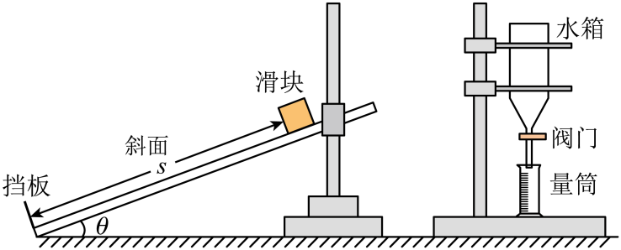
A．水箱中剩余水的体积 B．滑块下滑的时间
C．水从水箱中流出的速度 D．滑块下滑的竖直高度
- 一物体从t＝0时刻开始沿直线运动，运动时间为t时，对应的位移为x，规定向右为正方向，其$\frac{x}{t}$－t图像如图所示，则下列说法正确的是（ ）
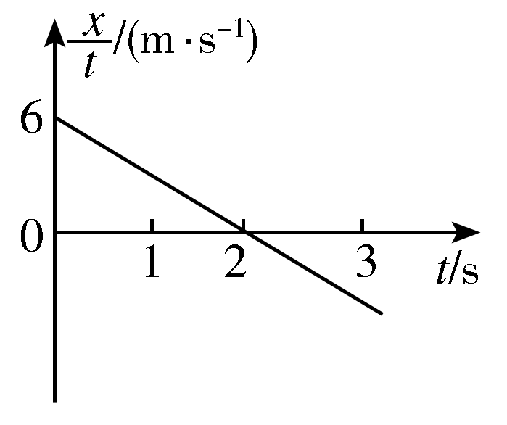
A．t＝0时，物体的初速度大小为3 m/s
B．物体的加速度大小为3 m/s²
C．0～2 s内物体的位移为6 m
D．3 s末物体位于出发点左侧9 m处
- 某同学欲估算飞机着陆时的速度，他假设飞机在平直跑道上做匀减速运动，飞机在跑道上滑行的距离为x，从着陆到停下来所用的时间为t，实际上，飞机的速度越大，所受的阻力越大，则飞机着陆时的速度应是（ ）
A．v＝$\frac{x}{t}$ B．v＝$\frac{2x}{t}$ C．v>$\frac{2x}{t}$ D．$\frac{x}{t}$<v<$\frac{2x}{t}$
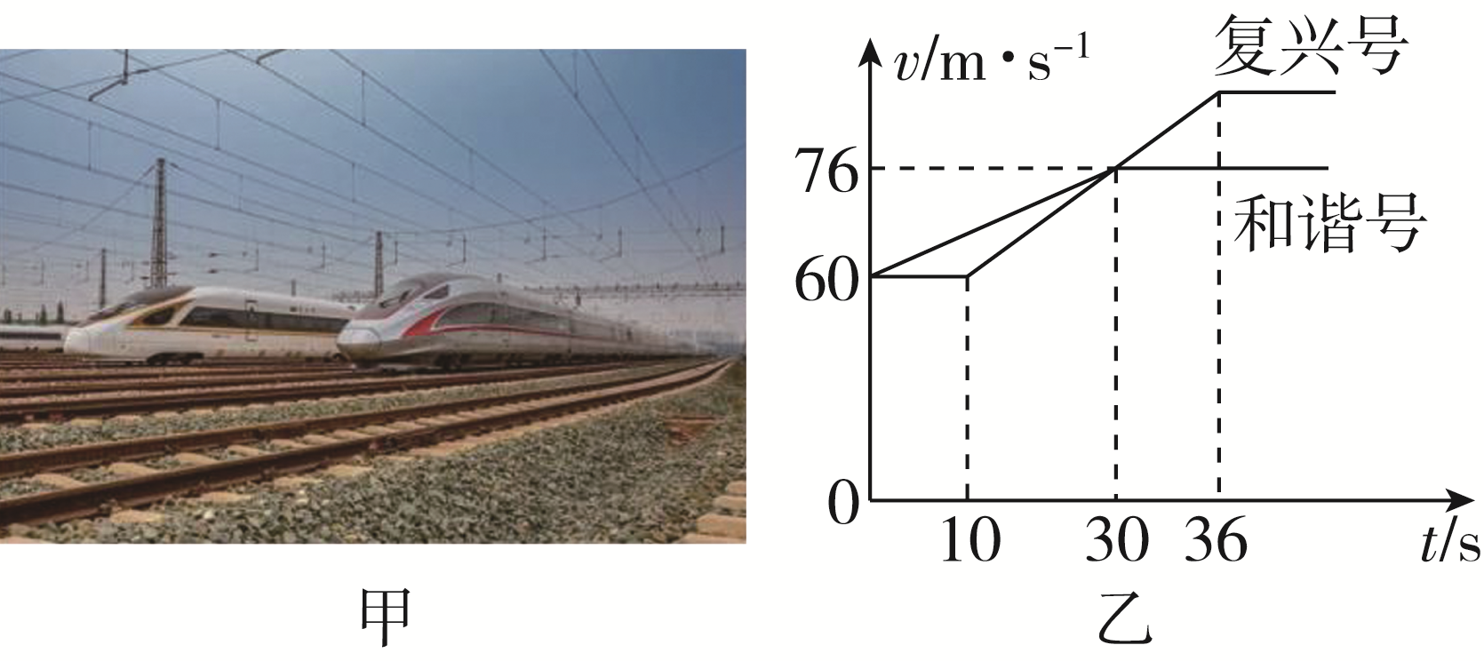
- 有网友乘坐上海回北京的复兴号动车，某时刻后面追上来一列和谐号动车，两动车互相追赶，如图甲，这一段特殊的“飙车”视频红遍网络。两动车运动情况如图乙，t＝0时刻两动车车头刚好并排行驶，下列说法正确的是( )
A．前30秒两车平均速度相等
B．图乙中复兴号的最大速度为78 m/s
C．0到36 s内，两车头相距最远为80 m
D．两车头在36 s末再次并排行驶
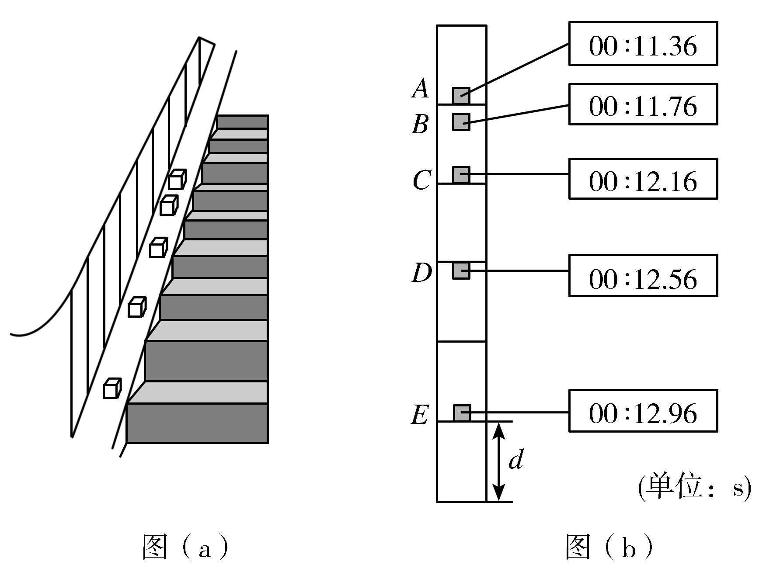
- 如图(a)所示，某同学用智能手机拍摄物块从台阶旁的斜坡上自由滑下的过程，物块运动过程中的五个位置A、B、C、D、E及对应的时刻如图(b)所示。已知斜坡是由长为d＝0.6 m的地砖拼接而成，且A、C、E三个位置物块的下边缘刚好与砖缝平齐。下列说法正确的是( )
A．物块在由A运动至E的时间为0.6 s
B．位置A与位置D间的距离为1.30 m
C．物块在位置D时的速度大小为2.25 m/s
D．物块下滑的加速度大小为1.875 m/s²
- 如图所示，用水平方向的力F将重为G的木块压在竖直的墙壁上，开始时木块保持静止，下列判断中正确的是（ ）
F
（A）当F增大时，摩擦力将增大
（B）当F减小时，摩擦力一定减小
（C）当F减小时，摩擦力先不变，后变小
（D）当F减小为零时，摩擦力不一定为零
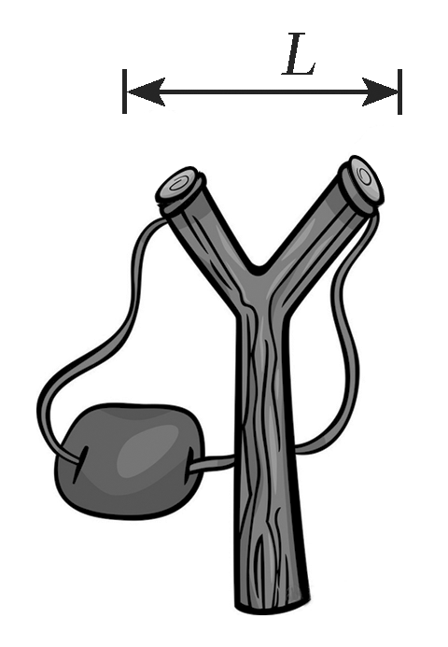
- 如图所示，一个“Y”形弹弓顶部跨度为L，两根相同的橡皮条自由长度均为L，在两橡皮条的末端用一块软羊皮(长度不计)做成皮兜。若橡皮条的弹力与形变量的关系满足胡克定律，且劲度系数为k，发射弹丸时每根橡皮条的最大长度为1.5L(弹性限度内)，则发射过程中皮兜对弹丸的最大作用力为( )
A．1.2kL B．kL C．$\frac{2\sqrt{2}}{3}$kL D．$\frac{\sqrt{2}}{3}$kL
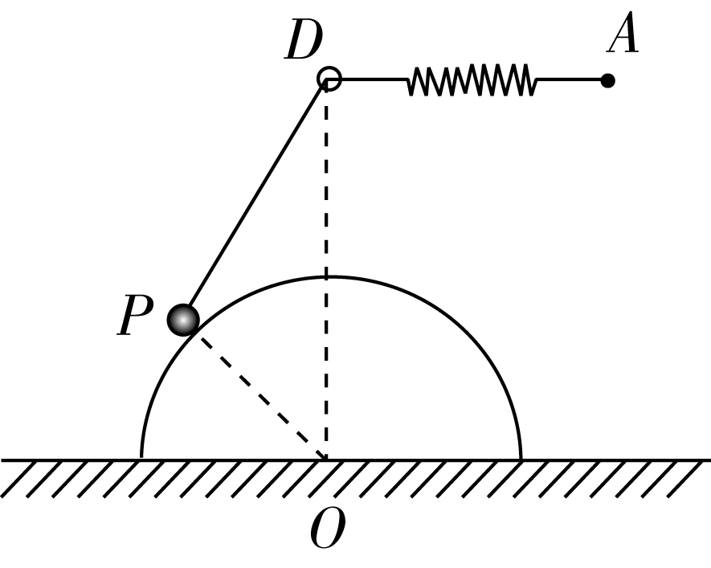
- （多选）如图所示，仅上表面光滑的半球形物体放在粗糙水平面上，光滑小环D固定在半球形物体球心O的正上方，轻质弹簧一端用轻质细绳固定在A点，另一端用轻质细绳穿过小环D与放在半球形物体上的小球P相连，DA水平。现将细绳固定点A向右缓慢平移的过程中(小球P未到达半球最高点前且半球体始终不动)，下列说法正确的是（ ）
A．弹簧变长 B．小球对半球的压力不变
C．地面对半球体的摩擦力减小 D．地面对半球体的支持力减小

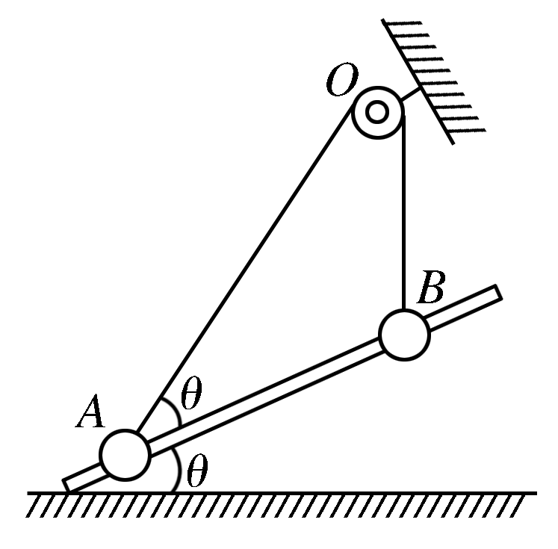
- （多选）如图所示，穿在一根光滑固定杆上的小球A、B通过一条跨过定滑轮的细绳连接，杆与水平方向成θ角，不计所有摩擦。当两球静止时，OA绳与杆的夹角为θ，OB绳沿竖直方向，则下列说法正确的是（ ）
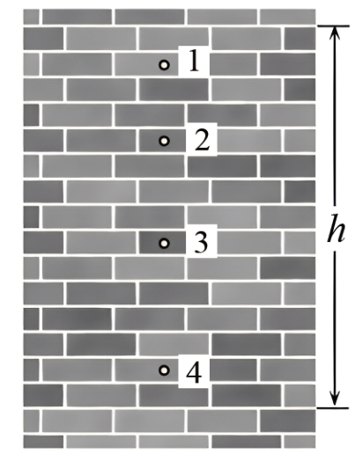
A．A可能受到2个力的作用 B．B受到2个力的作用
C．A、B的质量之比为1∶tan θ
D．A、B的质量之比为tan θ∶1
- 某同学以墙面为背景，使用手机频闪照相功能拍摄小球自由下落过程，通过对频闪照片的研究，粗略测定当地的重力加速度。
（1）该同学要从下列物体中选择做自由落体的小球，最为合理的是（ ），简述理由：___________________________________________________________________________________________________。
A．小塑料球 B．小钢球
C．小木球 D．小泡沫球
（2）如图为该同学拍得的频闪照片的一部分，发现每个频闪点相对于所在砖的位置均相同，测得图中部分墙的高度，手机曝光时间间隔为0.08s，则当地重力加速度_________，小球到达位置4时的速度大小为_________m/s；（结果均保留3位有效数字）
（3）照片中位置1_________（选填“是”“不是”或“不确定”）小球自由下落的初始位置，由于空气阻力影响，测出的重力加速度值比实际值_________（选填“偏大”或“偏小”）。
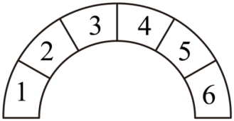
- 我国的石桥世界闻名，如图，某桥由六块形状完全相同的石块组成，其中石块1、6固定，2、5质量相同为m₁，3、4质量相同为m₂，不计石块间的摩擦，则m₁:m₂=___________。
- 如图甲所示，一根轻质且伸长量不计的细长绳两端系在竖直墙上 A、D 两点，绳上 B 点下端挂两个各为 G=10N 的重物，AB、BD 绳和墙的夹角α = 30°， β= 60° ，
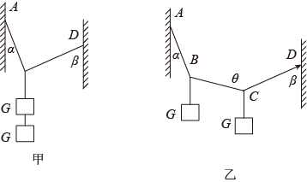
（1）求图甲中 AB、BD 两段绳中的拉力T₁ 、T₂ 各是多大；
（2）如把图甲改成图乙，B、C 两点处各悬挂 G=10N 的重物，AB、CD 绳和墙的夹角仍是α=30°， β=60° ， 求 BC 绳中的拉力T₃ 多大；BC 绳与竖直方向的夹角θ是多大。

